应用中心

一、功能概览
功能信息 | 说明
:- | :-
功能名称 | 应用中心
使用目的 | 整合常用功能页，快速秒入功能
功能点清单 | 信息流、聚合页、一客一码、气氛助手、支付设置、幸运抽奖、优惠券、积分管理、微信小程序、直播SCRM、微信公众号

二、使用说明

入口
1、进入直播管理后台
2、在左侧菜单栏中找到 “应用”，点击 “应用” 后进入应用中心
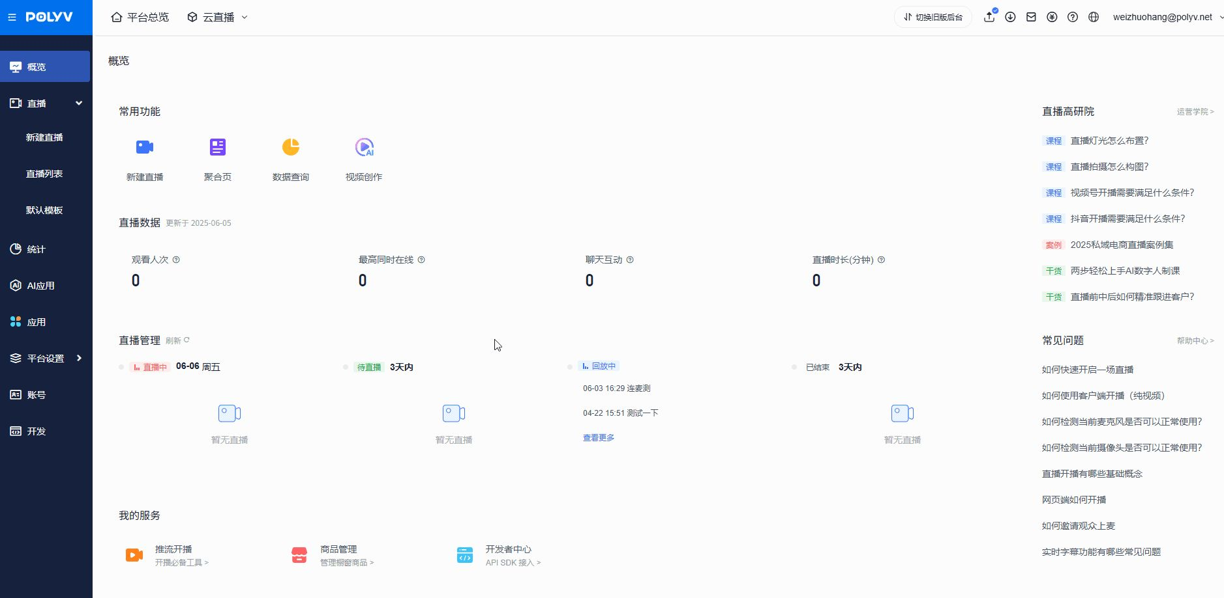

应用分类
1、运营应用包含信息流、聚合页、一客一码、气氛助手、支付设置
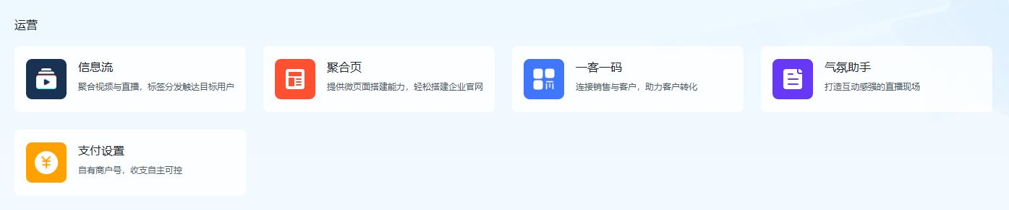
2、营销应用包含幸运抽奖、优惠券、积分管理
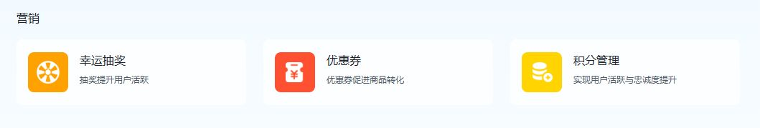
3、渠道应用包含微信小程序、直播SCRM、微信公众号
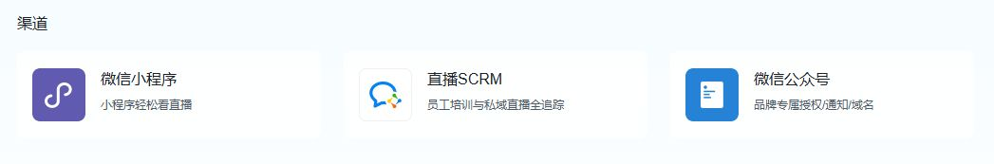

使用
1、点击想要使用的应用，这里以一客一码举例
2、进入应用详情页，应用详情页包含应用快捷入口与应用介绍
3、点击“立即使用”，跳转至后台的该功能所在位置
